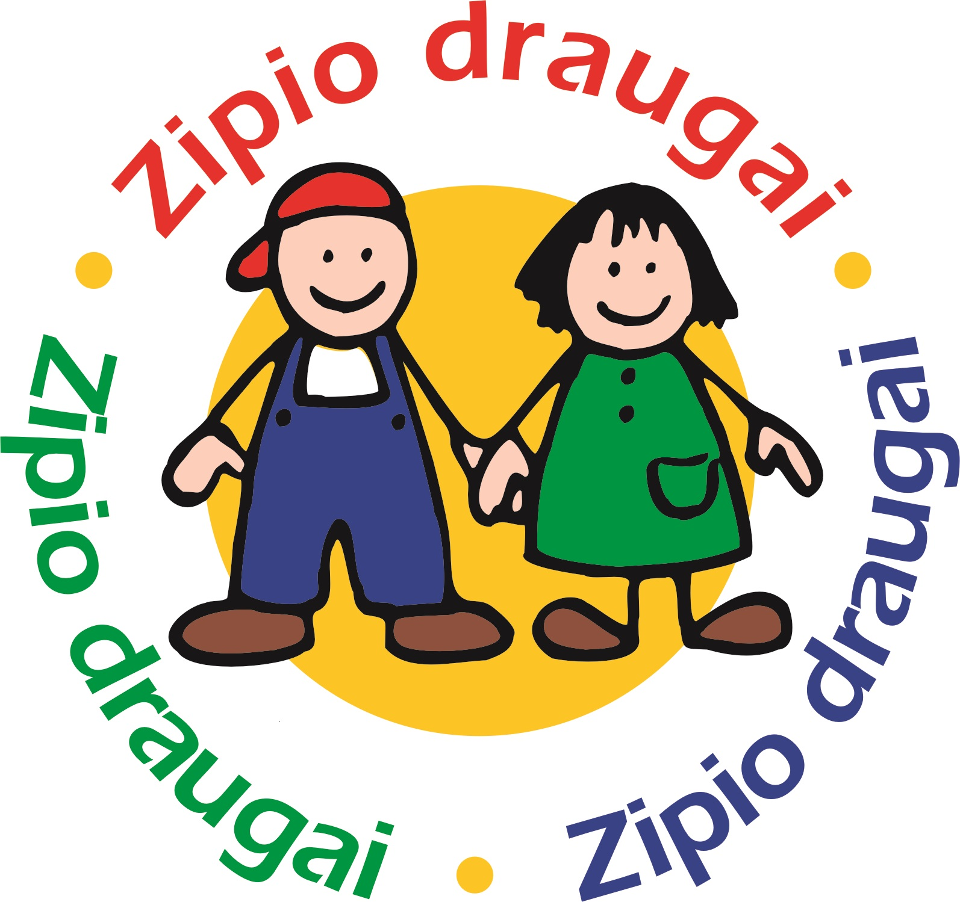

Įvadas
2016 – 2017 mokslo metais Vilniaus miesto ugdymo įstaigose buvo atliktas tėvų nuomonės apie programos „Zipio draugai“ poveikį vaikui tyrimas.
2016-2017 m.m. Vilniaus mieste programoje „Zipio draugai“ dalyvavo 111 ugdymo įstaigų, 4323 vaikai (208 grupės / klasės). Klausimynai buvo pateikti visoms programoje dalyvaujančioms ugdymo įstaigoms. Atsakymus atsiuntė 124 respondentai: 86,7 proc. klausimyną pildžiusiųjų buvo vaikų mamos.
Tyrimą atliko programos „Zipio draugai“ vykdytojai Lietuvoje viešoji įstaiga „Vaiko labui.“

Programos įgyvendinimas
Programa „Zipio draugai“ dažniausiai įgyvendinama ikimokyklinio ugdymo įstaigų (94,3 proc.) priešmokyklinėse (90,2 proc.) ir mišriose (7,3 proc.) grupėse.
78,3 proc. respondentų teigė, kad programa „Zipio draugai“ buvo vienintelė ugdymo įstaigoje įgyvendinama smurto ir patyčių prevencijos / emocinių gebėjimų ugdymo programa. Kitos įvardintos programos buvo „Antras žingsnis“, „Kimoči“ (Kimochi), „1 iš 5“ (visos paminėtos po 1 kartą). Apklausa taip pat atskleidė, kad dažnai nėra skiriama, kas yra vienkartinė akcija, o kas - tęstinės programos.
Tyrimas parodė, kad net 90,2 proc. vaikų iki programos „Zipio draugai“ nėra dalyvavę jokioje smurto ir patyčių prevencijos / emocinių gebėjimų ugdymo programoje.
23,1 proc. respondentų, pažymėjo, kad jiems trūko informacijos apie programą ir jos įgyvendinimo grupėje eigą. 58,5 proc. teigė, kad iki prasidedant programai „Zipio draugai“, apie ją nieko nežinojo.

Programos poveikis
Programos tyrimas parodė, kad didžiąja dalimi programa atliepė tėvų lūkesčius. Į šį klausimą teigiamai atsakė 79,1 proc. klausimyną pildžiusių tėvų.
87,4 proc. tėvų mano, kad programa buvo naudinga vaikui, o 51,7 proc. teigia pastebėję pokyčius vaiko elgsenoje, kuriuos jie sieja su programa „Zipio draugai.“
Respondentai rašė, pastebėję jiems priimtinus pokyčius:
„Dukra geba geriau atpažinti ir įvardinti savo neigiamus jausmus: pavydą, nerimą, liūdesį, baimę, ...“
„Vaikas tapo savarankiškesnis, vaikas moka spręsti sunkumus. Mūsų vaikas yra „taisyklių vaikas“, tai ši programa jam labai padeda viską susidėlioti taip, kaip turi būti ir jis atitinkamai elgiasi.“
„Vaikas moka labiau išreikšti savo jausmus, drąsiau kalbasi apie jausmus.“
„Tapo draugiška, dalinasi žaislais, moka užjausti.“
„Šeimoje pasireiškia draugiškumo akimirkų, kurių anksčiau nebūdavo, tarp brolių.“
„Dukra pasakodama, kaip ji jaučiasi konkrečiau apibudina savo jausmus, ji pasako, kad jai liūdna, nes...., jaučiasi laiminga, nes.... ir pan. Išmoko tam tikru bendravimo grupėje taisyklių, pvz., kalbėti po viena, nes reikia išklausyti kitus.“
Dalis tėvų teigė:
„Nematau pokyčių vaiko elgesyje.“
„Nepastebėjau jokio skirtumo ar jis būtų lankęs, ar ne.“
„Turbūt buvo pasikeitimų, tačiau įvardinti sunku. Pasikeitimus gali sąlygoti ir kitos aplinkybes.“
Tėvai teigia, kad dalyvaudamas programoje vaikas tapo –
atviresnis, ėmė daugiau kalbėti apie savo jausmus ar kylančias problemas | 53,4 proc.
dažniau pastebi kitų šeimos narių, brolių ar seserų nutaiką, emocijas, ... | 51,4 proc.
dažniau pasidomi Jūsų nuotaika, klausinėja, stengiasi padėti | 45,8 proc.
drąsiau reiškia savo nuomonę net ir tada, kai ji nesutampa su kitų nuomone | 56 proc.
savarankiškiau sprendžia kasdienes savo problemas | 42 proc.
pats randa įvairesnių nusiraminimo būdų | 18,7 proc.
pataria kitiems vaikams arba net Jums kaip elgtis (slegiant sunkiems jausmams) | 48,6 proc.

Siekiant išsiaiškinti tėvų poreikį gauti daugiau apie vaikų ugdymą, į tyrimą buvo įtrauktas klausimas „Jei būtume jus pakvietę į 2-3 programos „Zipio draugai“ valandėles tėvams, ar būtumėte jose dalyvavęs?“, į kurį teigiamai atsakė 63,9 proc. respondentų. Kaip aktualiausios problemos, kurioms spręsti tėvai pageidautų mokymų, buvo pykčio tvardymas, konfliktų sprendimas, vaikų baimės, netekties išgyvenimas; taip pat bendros psichologijos žinios apie vaiką. Dalis tėvų išreiškė norą kartu su vaiku dalyvauti programoje; pageidavo, kad analogiška programa būtų tėvams.

Išvados
Šis programos tyrimas patvirtino kitais vertinimais įrodytą teigiamą programos poveikį vaiko emocinių sunkumų įveikimo gebėjimams, kurį pastebėjo ir joje dalyvaujančių vaikų tėvai. Tėvai teigė, kad programa „Zipio draugai“ padėjo vaikams jaustis geriau, patobulino vaikų gebėjimą bendrauti ir įveikti kasdieninius sunkumus. Tyrimas patvirtino, kad šią programą reikia toliau plėtoti ir padaryti prieinam kuo plačiau visiems įvairių gebėjimų vaikams.
Tyrimas taip pat atskleidė, kad daugelis jaunesnių nei priešmokyklinio amžiaus vaikų, nėra dalyvavę jokioje smurto ir patyčių prevencijos / emocinių gebėjimų ugdymo programoje. Greičiausiai dėl tos priežasties, kad ikimokyklinio ugdymo įstaigose pasigendama šių programų įvairovės. Todėl verta plačiau skleisti ir dalintis gerąja smurto ir patyčių prevencijos / emocinių gebėjimų ugdymo programų įgyvendinimo šalyje ir užsienyje praktika, siekiant, kad kiekvienam vaikui būtų sudaroma galimybė dalyvauti socialinius ir emocinių sunkumų įveikimo gebėjimus ugdančioje programoje, atsižvelgiant į jo amžių.
Tyrimo metu paaiškėjo, kad tėvai jaučia informacijos ir žinių stoką. Jie pasigenda informacijos tiek apie smurto ir patyčių prevencijos / emocinių gebėjimų ugdymo programas, tiek ir konkrečiai apie programą „Zipio draugai.“ Tėvai taip pat pageidauja gauti daugiau informacijos apie savo vaiko įsitraukimą ir dalyvavimą programos veiklose. Tėvai norėtų jiems skirtų programų ir mokymų, padedančių suprasti ir ugdyti vaiką. Šią informacijos ir žinių stoką reikia stengtis užpildyti tiek programą „Zipio draugai“ įgyvendinantiems pedagogams, tiek šios programos koordinatoriui VAIKO LABUI.
Tyrimo apibendrinimą parengė
Aurelija Okunauskienė
VšĮ „Vaiko labui“ vadovė
tel. 8 (5) 21 21 407 arba mob. +370 (699) 20 223
el. paštas aurelija.ok@vaikolabui.lt
Šv. Ignoto g. 5, 01144 Vilnius

